Rotace

400

Setrvačník má moment setrvačnosti $I=2\text{000}\text{kg}\text{.}m^{2}$ a otáčí se s frekvencí $f=\text{50}s^{−1}$.

Jaký třecí moment jej rovnoměrně zastaví za 900 s?

$$\left[ M = \text{697},7 N\text{.}m \right]$$

--------------------------------------------------------------------------------------------------------------------------------------------

401

Brus o průměru d = 0,9 m a hmotnosti m = 48 kg vykonává 15 ot/s. Broušený nástroj je přitlačován kolmo k obvodu brusu silou F = 225 N, v důsledku čehož se brus zastaví rovnoměrně za t = 10 s.

Najděte koeficient smykového tření mezi nástrojem a brusem.

Tření v ložiscích brusu zanedbejte.

$$\left[ f = 0,\text{453} \right]$$

--------------------------------------------------------------------------------------------------------------------------------------------

407

Tenká homogenní tyč délky l, hmotnosti m se otáčí konstantní úhlovou rychlostí $w$ kolem pevného bodu O tak, že opisuje svislý rotační kužel s vrcholem O.
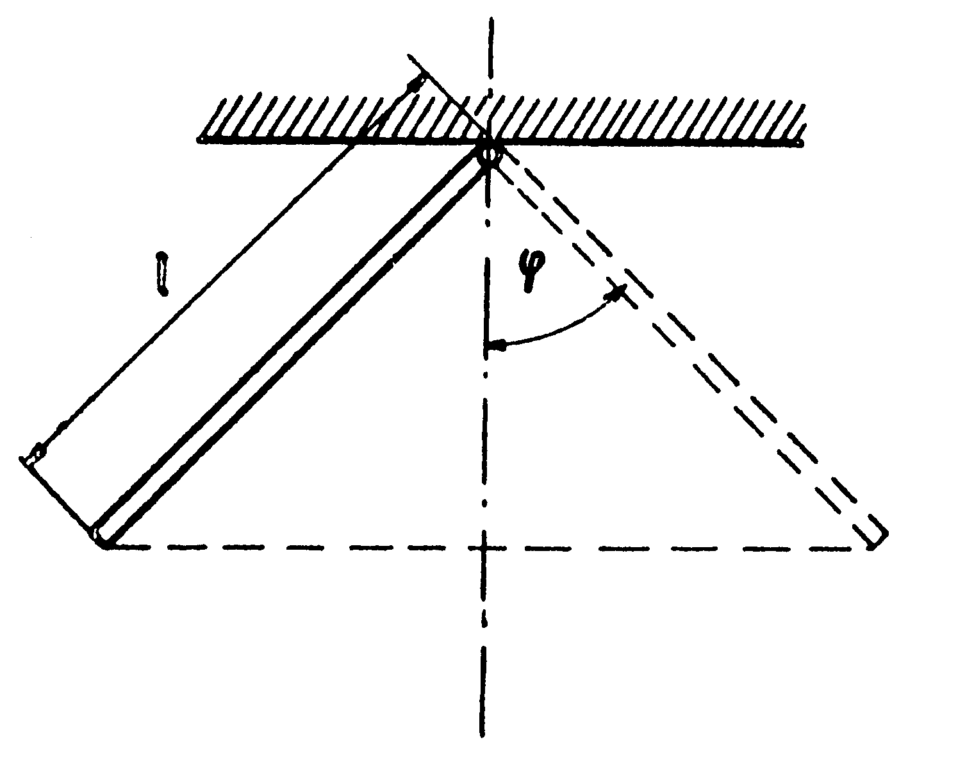

Určete vrcholový úhel $j$ v závislosti na úhlové rychlosti $w$.

$$\left[ \text{cos} ϕ = \frac{3 g}{2 l ω^{2}} \right]$$

--------------------------------------------------------------------------------------------------------------------------------------------

408

Setrvačník je pevně spojen s válcem o průměru d = 0,1 m. Celková hmotnost soustavy je $m_{1}=\text{40}\text{kg}$. Na válci je navinuto lano a na jeho konci je závaží o hmotnosti $m_{2}=2\text{kg}$.
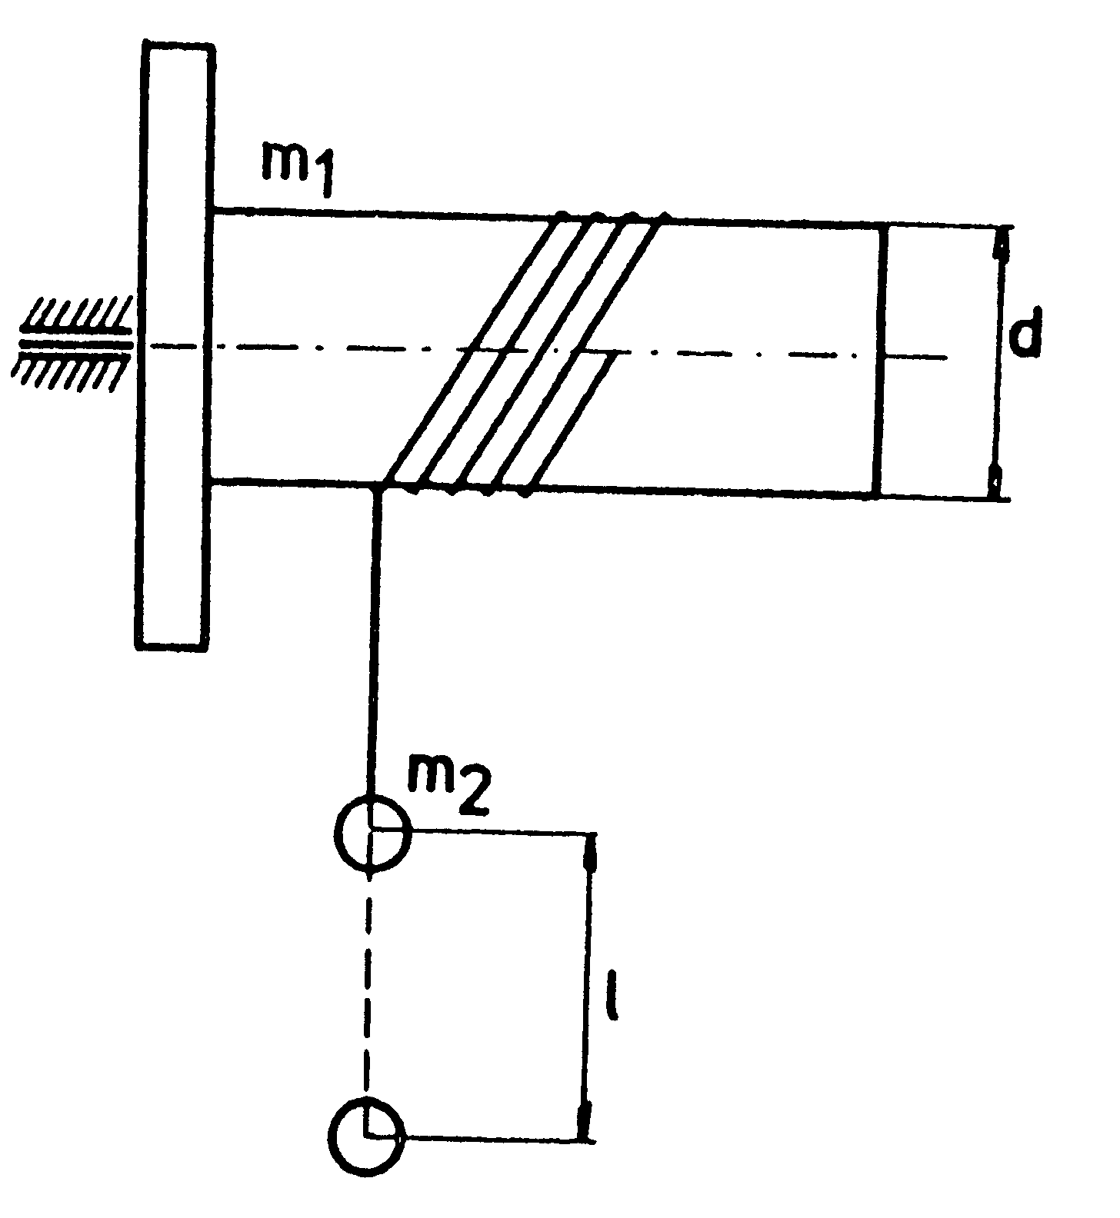
Hmotnost lana zanedbáme.

Určete moment setrvačnosti I a gyrační poloměr i, jestliže závaží z klidu poklesne o 3 m za 7,6 s.

Tření neuvažujte.

$$\begin{aligned}\left[ I = 0,\text{4672} \text{kg}\text{.}m^{2} | \right] \\ \end{aligned}$$

--------------------------------------------------------------------------------------------------------------------------------------------

410

Po nakloněné rovině se sklonem $α$ klouže bez tření těleso hmotnosti m a pohání při tom přes kladku homogenní válec o hmotnosti $m_{1}$ a poloměru $R_{1}$.
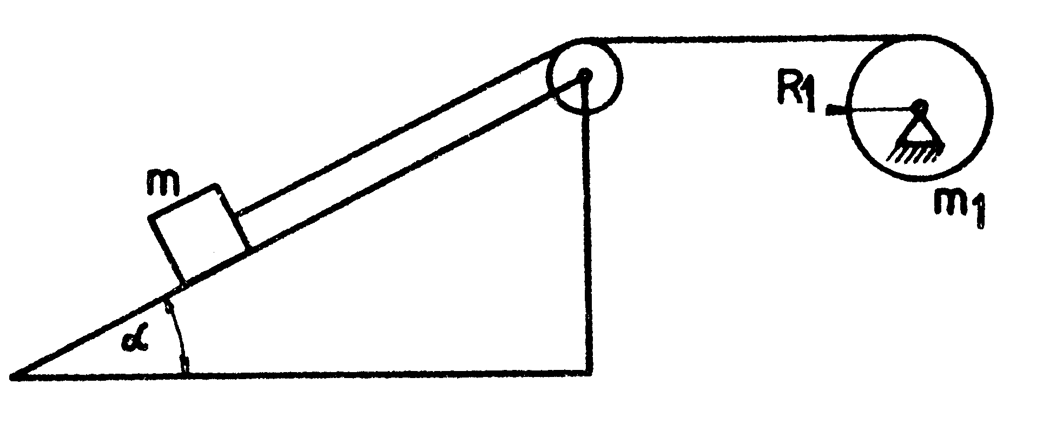

Určete úhlové zrychlení válce a tah niti za pohybu.

Hmotnost kladky a nitě neuvažujte.

$$\left[ ε = \frac{1}{R_{1}} \text{.} \frac{m g \text{sin}α}{m + \frac{1}{2} m_{1}} ; P = \frac{m_{1} m g \text{sin}α}{2 m + m_{1}} \right]$$

--------------------------------------------------------------------------------------------------------------------------------------------

412

Koule hmotnosti m se valí bez klouzání po vodorovné rovině rychlostí v.

Určete její kinetickou energii.

$$\left[ W_{k} = \frac{7}{\text{10}} m v^{2} \right]$$

--------------------------------------------------------------------------------------------------------------------------------------------

413

Válec o poloměru R = 0,1 m se valí dolů po nakloněné rovině s úhlem sklonu $α={\text{30}}^{0}$.

Jaký je koeficient valivého tření, jestliže je válec původně v klidu a po uražení dráhy s = 9 m má rychlost $v=7,6m\text{.}s^{−1}$ ?

$$\left[ ξ = r \text{tg}α − \frac{3 v^{2} r}{4 g s \text{cos}α} = 0,\text{11}\text{.}{\text{10}}^{−2} m \right]$$

--------------------------------------------------------------------------------------------------------------------------------------------

414

Válec se valí bez klouzání dolů po nakloněné rovině se sklonem α = 30 º.

Určete čas, za který válec urazí dráhu s = 9,81 m, byl-li původně v klidu.

$$\left[ t = 2,\text{45} s \right]$$

------------------------------------------------------------------------------------------------------------------

415

Z nakloněné roviny s výškou čela h se valí bez tření
a) obruč o hmotnosti $m_{1}$, poloměru $R_{1}$
b) plný kotouč hmotnosti $m_{2}$, poloměru $R_{2}$
c) koule hmotnosti $m_{3}$, poloměru $R_{3}$.

Porovnejte rychlosti na konci nakloněné roviny s rychlostmi, kterých by dosáhla tato tělesa volným pádem z výšky h.

$$\begin{aligned}\left[ \text{vo}\text{ln}ý \text{ pád} v_{0}= \sqrt{ 2 g h} ; a) v_{1}= \sqrt{ g h} | \right] \\ \end{aligned}$$

------------------------------------------------------------------------------------------------------------------

416

Ukažte, že obecný výraz pro zrychlení symetrického tělesa kruhového příčného průřezu, které se valí dolů po nakloněné rovině je:

$\left[a=\frac{1}{1+\frac{i_{0}^{2}}{r^{2}}}\text{.}g\text{.}\text{sin}α\right]$,

kde r je vnější poloměr tělesa a $i_{0}$ je jeho poloměr setrvačnosti vzhledem k ose jdoucí jeho těžištěm.

------------------------------------------------------------------------------------------------------------------

417

Vypočtěte zrychlení válce valícího se po nakloněné rovině.

Tření zanedbáváme.

$$\left[ a = \frac{2}{3} g \text{sin}α \right]$$

--------------------------------------------------------------------------------------------------------------------------------------------

421

Tyč délky l je zavěšena v bodě O a může se otáčet kolem vodorovné osy kolmé na tyč.
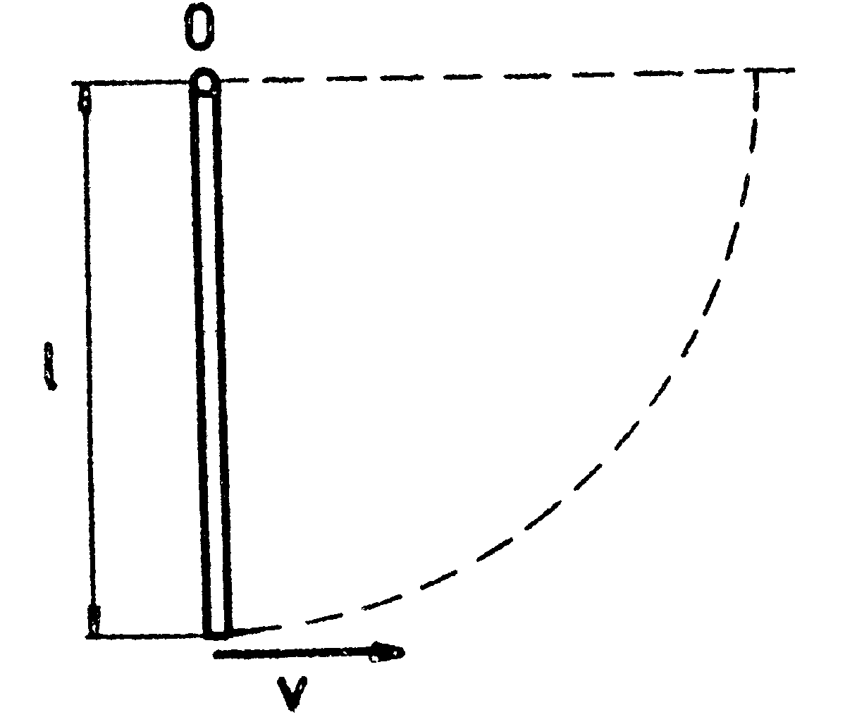

Jakou rychlost musíme udělit dolnímu konci tyče, aby se pootočila do vodorovné polohy?

$$\left[ v = \sqrt{ 3 g l} \right]$$

--------------------------------------------------------------------------------------------------------------------------------------------

422

Homogenní tyč délky l, otočná kolem osy kolmé na tyč a jdoucí jejím koncem, padá ze svislé polohy na vodorovnou rovinu.
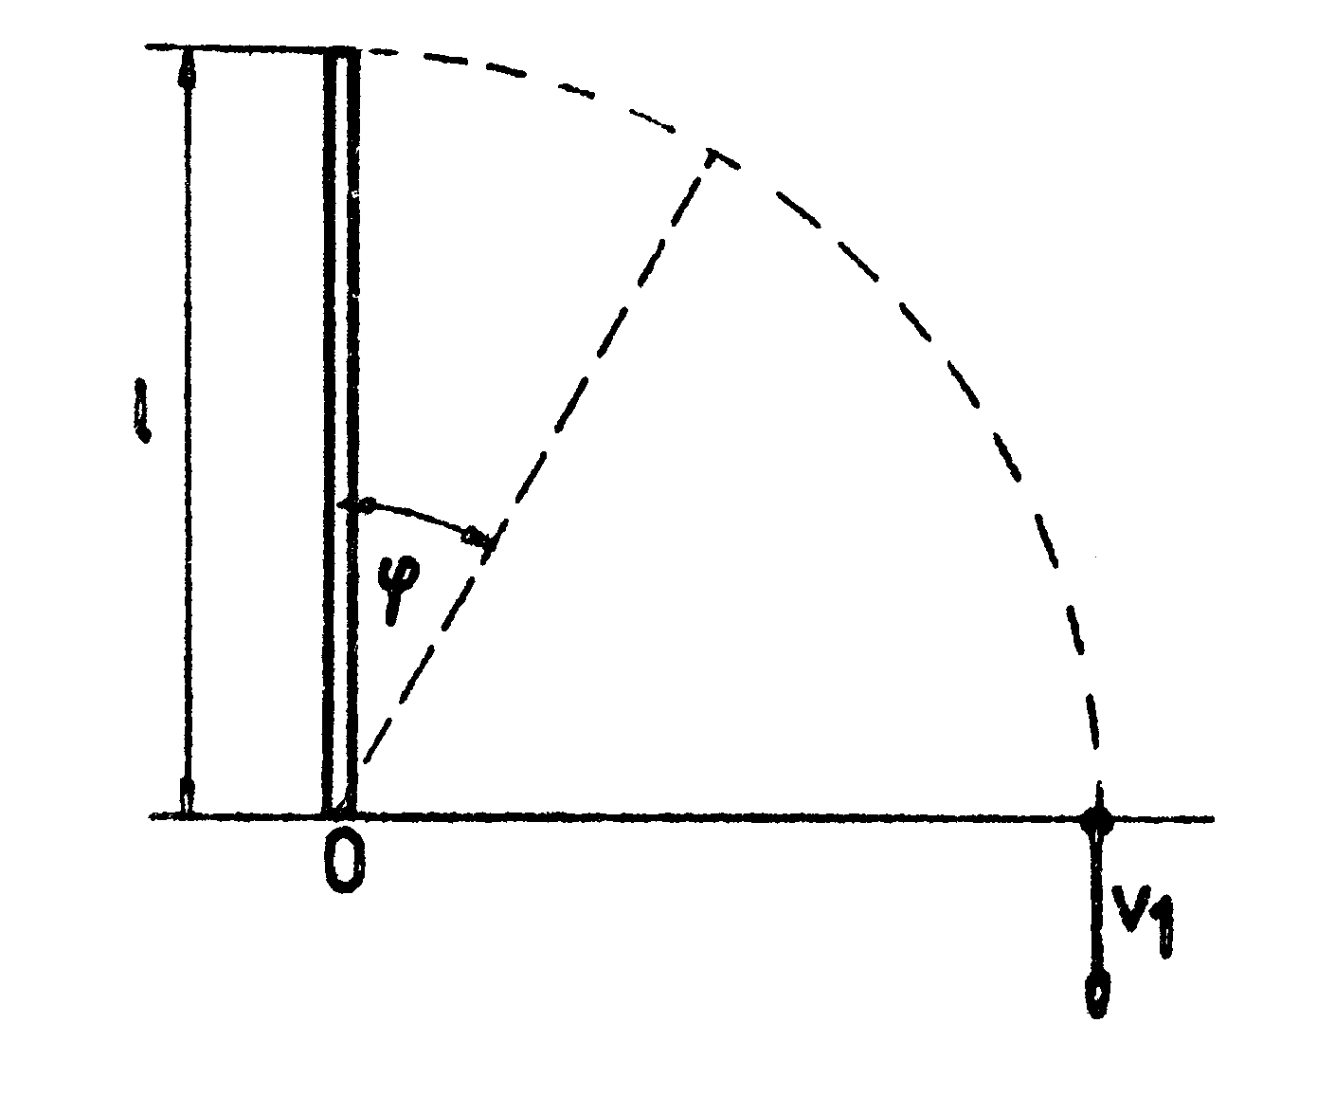

Určete závislost rychlosti koncového bodu tyče na úhlu odklonu od svislice.

Určete rychlost $v_{1}$ koncového bodu tyče při dopadu na vodorovnou rovinu.

$$\left[ v = \sqrt{ 3 g l \left( 1 − \text{cos}ϕ\right)} \right]$$

--------------------------------------------------------------------------------------------------------------------------------------------

423

Homogenní kruhová deska hmotnosti m = 2 kg a poloměru R = 0,1 m kýve s malým rozkmitem kolem vodorovné osy, procházející obvodem desky.

Najděte periodu tohoto fyzikálního kyvadla a jeho redukovanou délku.

$$\left[ T = 2 π\sqrt{ \frac{3 R}{2 g}} = 0,\text{77} s ; l = \frac{3}{2} R = 0,\text{15} m\right]$$

--------------------------------------------------------------------------------------------------------------------------------------------

424

Tenká homogenní tyč délky l, kýve s malým rozkmitem kolem vodorovné osy, kolmé na tyč.

V jaké vzdálenosti x od dolního konce tyče musí procházet osa, aby doba kyvu byla minimální ?

$$\left[ x_{1,2} = \frac{l}{2} \left( 1 ± \frac{\sqrt{ 3}}{3} \right) \right]$$

